一、环境准备

还原快照，开启CentOS7虚拟机

昨日习题：

案例1：复制、粘贴、移动

以root用户新建/exam/目录，在此目录下新建king.txt文件，并进一步完成下列操作

1）将“I Love hehe”写入到文件king.txt

2）将king.txt重命名为my.txt

3）将/etc/passwd、/boot、/etc/group同时拷贝到/exam/目录下

4）将ifconfig命令的前两行内容，追加写入king.txt

5）将主机名永久配置文件，拷贝到/exam/目录下

6）将存放组基本信息的配置文件，拷贝到/exam/目录下

7）将开机自动挂载配置文件，拷贝到/exam/目录下

[root@A ~]# mkdir /exam

[root@A ~]# echo I Love hehe > /exam/king.txt

[root@A ~]# cat /exam/king.txt

[root@A ~]# mv /exam/king.txt /exam/my.txt

[root@A ~]# cp -r /etc/passwd /boot /etc/group /exam

[root@A ~]# ifconfig | head -2

[root@A ~]# ifconfig | head -2 >> /exam/king.txt

[root@A ~]# cp /etc/hostname /exam/

[root@A ~]# ls /exam

[root@A ~]# cp /etc/group /exam

[root@A ~]# ls /exam

[root@A ~]# cp /etc/fstab /exam

[root@A ~]# ls /exam

案例2:虚拟机上操作,采用GPT分区模式，利用parted规划分区

添加一块30G的硬盘并规划分区：

划分2个2G的主分区；1个5G的主分区;

[root@A ~]# parted /dev/sdb

(parted) mktable gpt

(parted) print

(parted) mkpart

分区名称？ []? xixi

文件系统类型？ [ext2]? xfs

起始点？ 0

结束点？ 2G

警告: The resulting partition is not properly aligned for best performance.

忽略/Ignore/放弃/Cancel? Ignore #选择忽略，给出存放分区表信息的空间

(parted) print

(parted) unit GB #使用GB作为显示的单位

(parted) print

(parted) mkpart

分区名称？ []? xixi

文件系统类型？ [ext2]? xfs

起始点？ 2G

结束点？ 4G

(parted) print

(parted) mkpart

分区名称？ []? xixi

文件系统类型？ [ext2]? xfs

起始点？ 4G

结束点？ 8G

(parted) print

(parted) quit

[root@A ~]# lsblk

案例3:虚拟机上操作,交换分区使用

1、案例2中新添加30G硬盘的第一个主分区

– 格式化成交换文件系统，实现该分区开机自动启用

2、案例2中新添加30G硬盘的第二个主分区

– [root@A ~]# mkswap /dev/sdb1

[root@A ~]# blkid /dev/sdb1

[root@A ~]# swapon

[root@A ~]# swapon /dev/sdb1

[root@A ~]# swapon

[root@A ~]# free -m

[root@A ~]# mkswap /dev/sdb2

[root@A ~]# blkid /dev/sdb2

[root@A ~]# swapon

[root@A ~]# swapon /dev/sdb2

[root@A ~]# swapon

[root@A ~]# free -m

案例4:虚拟机上操作,文件扩展Swap空间

1. 使用dd命令创建一个大小为2048MB的交换文件，放在/opt/swap.db

2. 将swap.db文件格式化成swap文件系统

3. 启用swap.db文件，查看swap空间组成

4. 停用swap.db文件，查看swap空间组成

[root@A ~]# dd if=/dev/zero of=/opt/swap.db bs=1M count=2048

[root@A ~]# ls -lh /opt/swap.db

[root@A ~]# mkswap -f /opt/swap.db

[root@A ~]# blkid /opt/swap.db

[root@A ~]# swapon

[root@A ~]# swapon /opt/swap.db

[root@A ~]# swapon

[root@A ~]# free -m

[root@A ~]# swapoff /opt/swap.db

[root@A ~]# swapon

[root@A ~]# free -m

案例5:虚拟机操作，构建 LVM 存储

– 新建一个名为 systemvg 的卷组

– 在此卷组中创建一个名为 vo 的逻辑卷，大小为8G

– 将逻辑卷 vo 格式化为 xfs 文件系统

– 将逻辑卷 vo 挂载到 /vo 目录，并在此目录下建立一个测试文件 votest.txt，内容为“I AM KING.”

– 实现逻辑卷vo开机自动挂载到/vo

[root@A ~]# parted /dev/sdb

(parted) mkpart

分区名称？ []? xixi

文件系统类型？ [ext2]? xfs

起始点？ 8G

结束点？ 100%

(parted) print

(parted) quit

[root@A ~]# vgcreate systemvg /dev/sdb4

[root@A ~]# vgs

[root@A ~]# lvcreate -n vo -L 8G systemvg

[root@A ~]# lvs

[root@A ~]# mkfs.xfs /dev/systemvg/vo

[root@A ~]# blkid /dev/systemvg/vo

[root@A ~]# vim /etc/fstab

/dev/systemvg/vo /vo xfs defaults 0 0

[root@A ~]# mkdir /vo

[root@A ~]# mount -a

[root@A ~]# df -h

[root@A ~]# echo I AM KING > /vo/votest.txt

案例6:虚拟机操作，构建 LVM 存储(修改PE大小)

– 新的逻辑卷命名为 database，其大小为50个PE的大小，属于 datastore 卷组

– 在 datastore 卷组中其PE的大小为1M

– 使用 EXT4 文件系统对逻辑卷 database 格式化，此逻辑卷应该在开机时自动挂载到 /mnt/database 目录

[root@A ~]# vgcreate -s 1M datastore /dev/sdb3

[root@A ~]# vgs

[root@A ~]# vgdisplay datastore

[root@A ~]# lvcreate -n database -l 50 datastore

[root@A ~]# lvs

[root@A ~]# mkfs.ext4 /dev/datastore/database

[root@A ~]# blkid /dev/datastore/database

[root@A ~]# vim /etc/fstab

/dev/datastore/database /mnt/database ext4 defaults 0 0

[root@A ~]# mkdir /mnt/database

[root@A ~]# mount -a

[root@A ~]# df -h

案例7:虚拟机 server0操作，扩展逻辑卷

– 将/dev/systemvg/vo逻辑卷的大小扩展到20G

[root@A ~]# vgs

[root@A ~]# lvextend -L 20G /dev/systemvg/vo

[root@A ~]# vgs

[root@A ~]# lvs

[root@A ~]# df -h

[root@A ~]# xfs_growfs /dev/systemvg/vo

[root@A ~]# df -h

案例8:进程管理

1.查看当前系统中整个进程树信息

2.利用pstree查看lisi开启的进程

3.显示当前系统正在运行的所有进程信息

4.检索当前系统中进程，进程名包含cron的PID是多少？

5.开启5个sleep 2000放入后台运行

6.杀死所有sleep进程

[root@A ~]# pstree -ap

[root@A ~]# pstree -ap lisi

[root@A ~]# ps aux

[root@A ~]# pgrep cron

[root@A ~]# sleep 2000 &

[root@A ~]# sleep 2000 &

[root@A ~]# sleep 2000 &

[root@A ~]# sleep 2000 &

[root@A ~]# sleep 2000 &

[root@A ~]# killall sleep

二、配置Linux网络（主机名、IP地址、子网掩码、网关、DNS）

1.永久配置主机名（配置文件/etc/hostname）

[root@localhost ~]# echo svr7.tedu.cn > /etc/hostname

[root@localhost ~]# cat /etc/hostname #不会影响当前

svr7.tedu.cn

[root@localhost ~]# hostname svr7.tedu.cn #修改当前主机名

[root@localhost ~]# hostname

svr7.tedu.cn

[root@localhost ~]# exit #关闭当前终端

2.修改网卡的命名规则

]# vim /etc/default/grub #grub为引导内核的程序

......

GRUB_CMDLINE_LINUX="crashkernel=auto rd.lvm.lv=centos/root rd.lvm.lv=centos/swap rhgb quiet **net.ifnames=0 biosdevname=0**"

......

]# grub2-mkconfig -o /boot/grub2/grub.cfg #重新生成grub配置文件

]# reboot #重启操作系统

]# ifconfig | head -2

**eth0**: flags=4163<UP,BROADCAST,RUNNING,MULTICAST> mtu 1500

3.删除识别错误的网络配置

[root@svr7 ~]# nmcli connection show #列出当前系统识别的网络连接

[root@svr7 ~]# nmcli connection delete ens33 #删除ens33网络连接

[root@svr7 ~]# nmcli connection show

[root@svr7 ~]# nmcli connection show

[root@svr7 ~]# nmcli connection delete 有线连接\ 1

[root@svr7 ~]# nmcli connection show

4、添加新的网络

]# nmcli connection add type ethernet ifname eth0 con-name eth0

]# nmcli connection 添加 类型 以太网设备 网卡设备名 eth0 配置文件名 eth0

]# nmcli connection show

]# ls /etc/sysconfig/network-scripts/ifcfg-eth0 #生成网卡配置文件

**5、配置新的IP地址与子网掩码、网关地址**

[root@svr7 ~]# nmcli connection modify eth0 ipv4.method manual ipv4.addresses 192.168.4.7/24 ipv4.gateway 192.168.4.254 connection.autoconnect yes

[root@svr7 ~]# nmcli connection 修改 eth0 ipv4.配置方法 手工配置

ipv4.地址 IP地址/子网掩码 ipv4.网关地址 网关地址

每次开机自动启用上述配置

[root@svr7 ~]# nmcli connection up eth0 #激活配置

[root@svr7 ~]# ifconfig | head -2

[root@svr7 ~]# route -n #查看Linux系统路由表，查看网关地址

Kernel IP routing table

Destination  **Gateway**  Genmask Flags Metric Ref Use Iface

0.0.0.0 **192.168.4.254** 0.0.0.0 UG 100 0 0 eth0

192.168.4.0 0.0.0.0 255.255.255.0 U 100 0 0 eth0

192.168.122.0 0.0.0.0 255.255.255.0 U 0 0 0 virbr0

6、指定本机DNS服务器地址

DNS服务器：将域名解析为对应的IP地址

[root@svr7 ~]# vim /etc/resolv.conf #修改完成立即生效

nameserver 1.2.3.4

[root@svr7 ~]# cat /etc/resolv.conf

nameserver 1.2.3.4

[root@svr7 ~]# echo nameserver 8.8.8.8 > /etc/resolv.conf

[root@svr7 ~]# cat /etc/resolv.conf

nameserver 8.8.8.8

[root@svr7 ~]#

下载 Xmanager Enterprise 5 软件资料：

链接：https://pan.baidu.com/s/1WK9orwEWh1R_WVQgP0KWvA

提取码：yn45

三、真机windows远程管理Linux主机

1.真机windows，安装专门用于远程管理的软件

双击进行安装

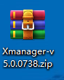

双击运行

clipboard.png

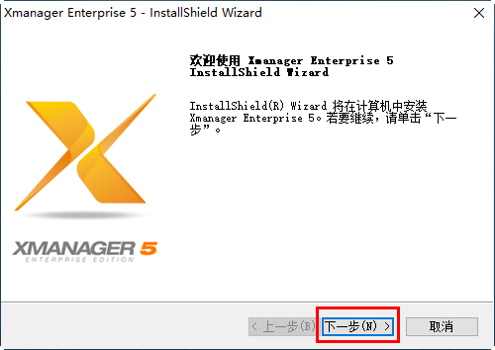

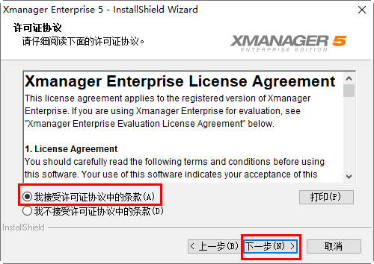

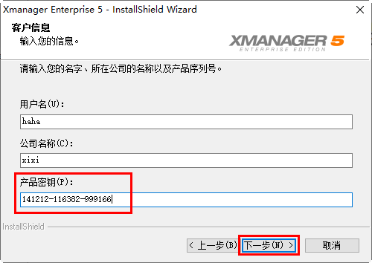

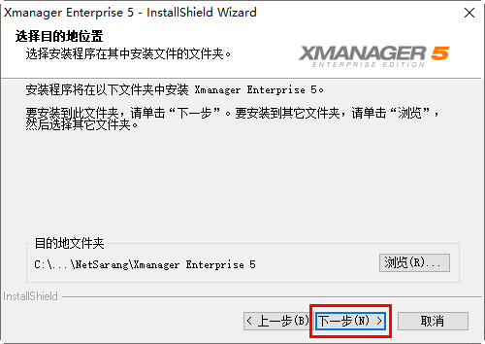

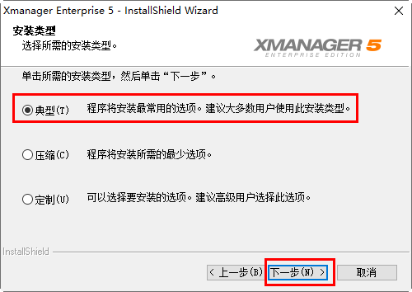

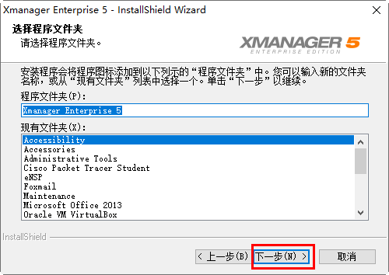

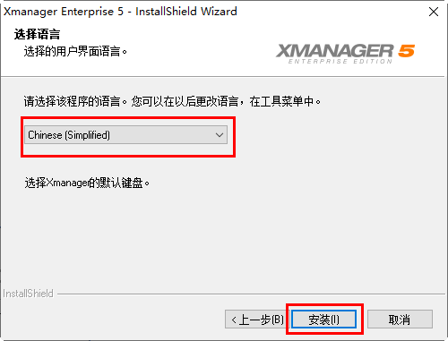

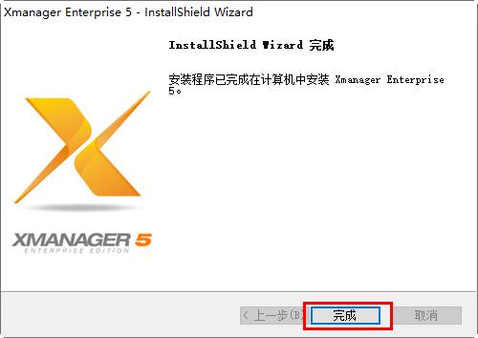

2.真机和虚拟机进行通信

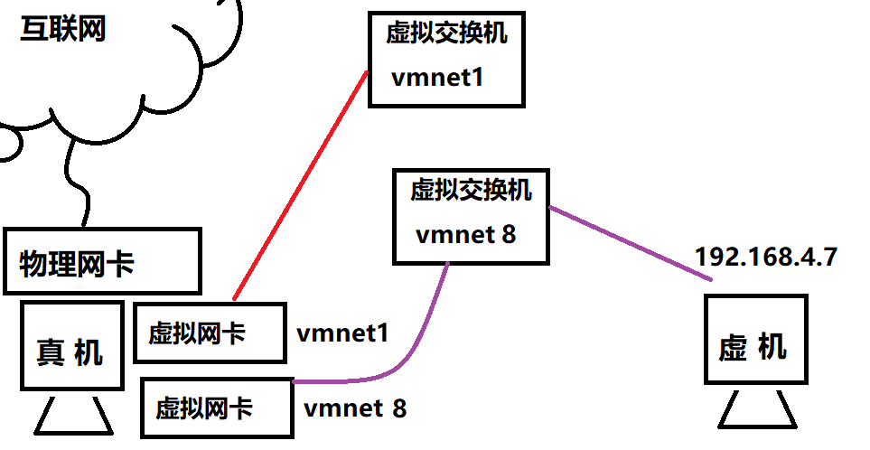

步骤一：虚拟机的网络类型选择vmnet8

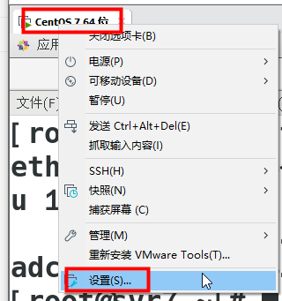

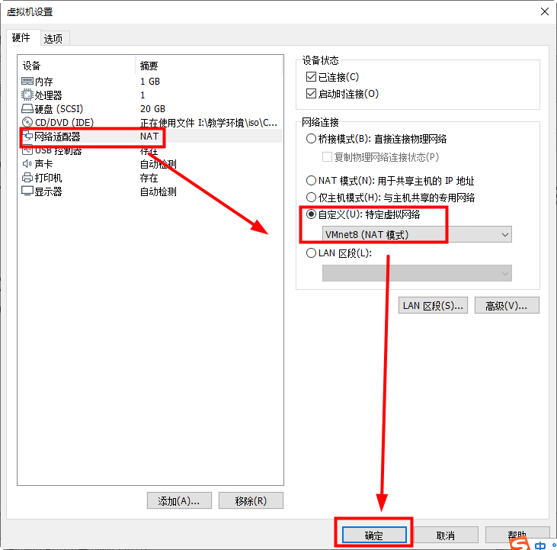

步骤二：配置真机的虚拟网卡vmnet8的IP地址

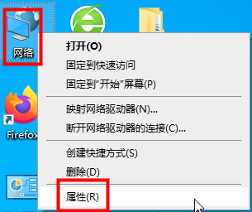

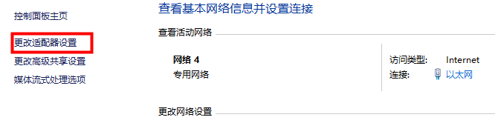

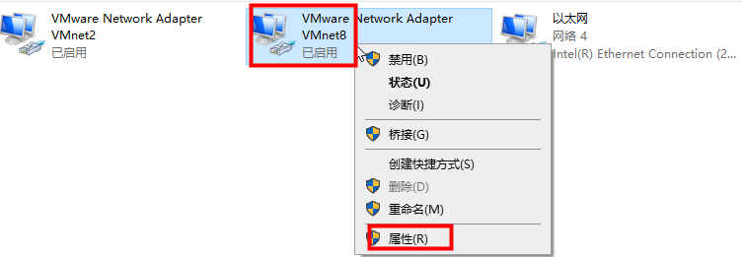

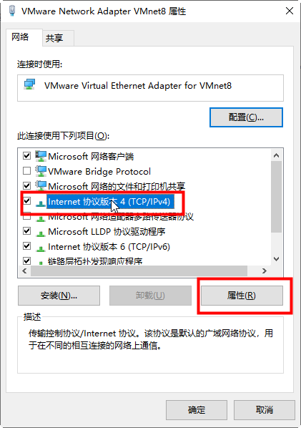

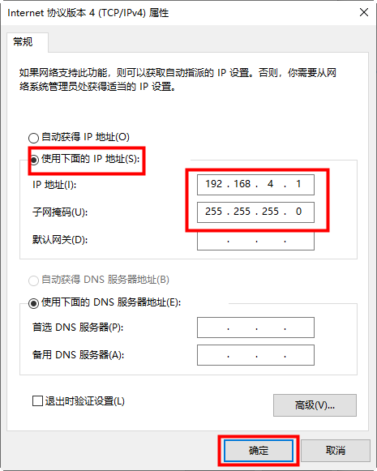

步骤三：真机测试通信

win+r ---》cmd ----》进行 ping 192.168.4.7

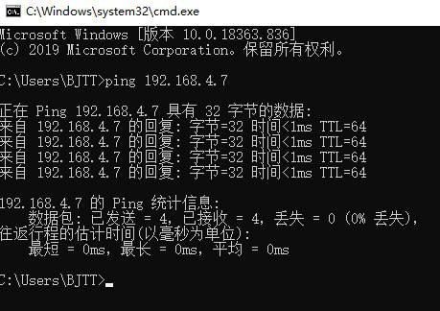

常见问题：

1.虚拟网卡vmnet8没有

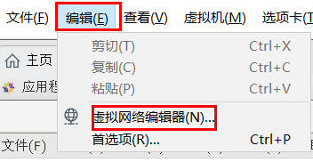

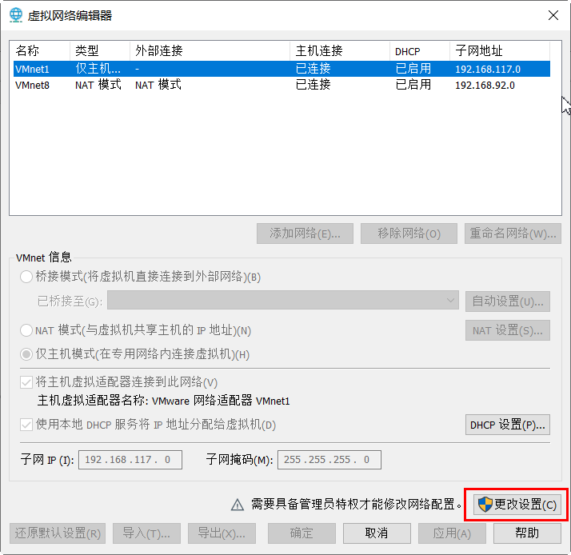

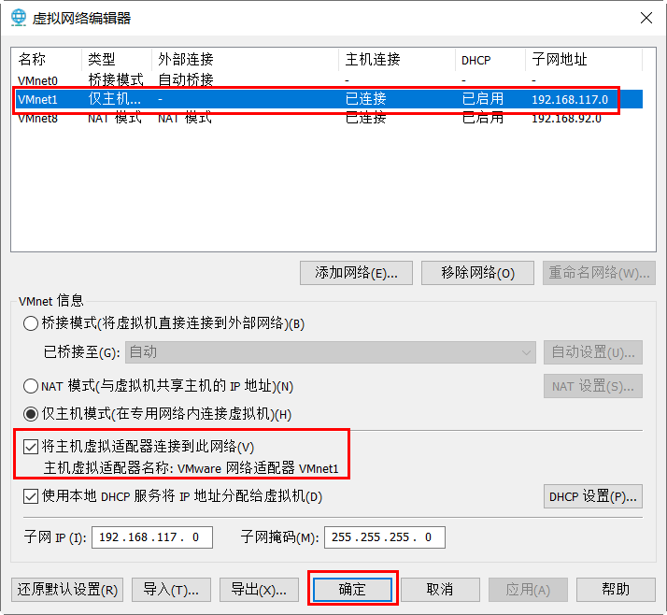

如果还是无法出现vmnet8，参考下列网站方法

<https://jingyan.baidu.com/article/066074d6f19bd0c3c31cb048.html>

################################################

3.真机Windows使用xshell软件



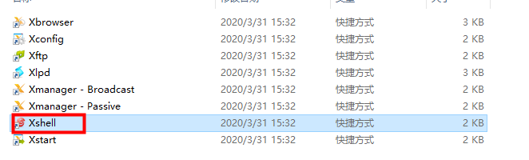

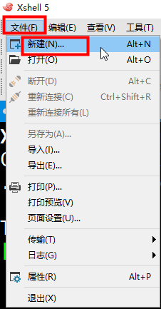

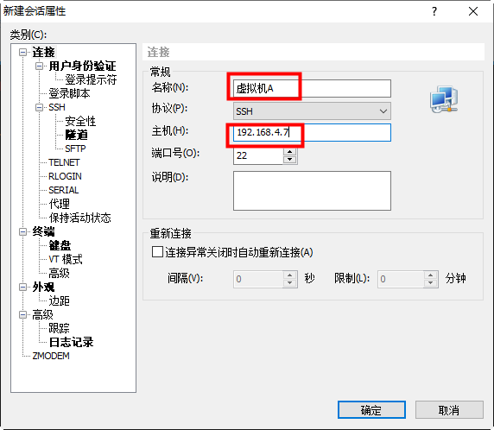

使用 ALT + . 快捷键

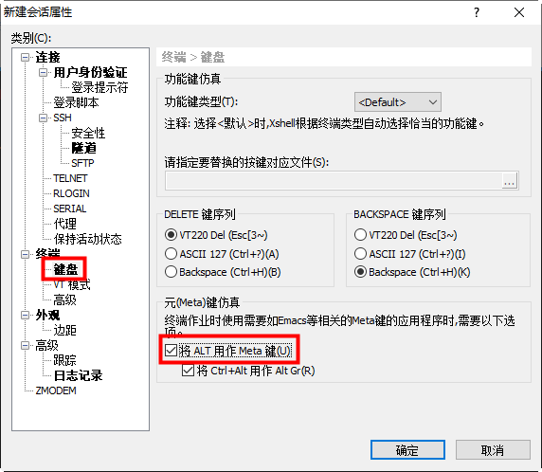

使用小键盘输入数字

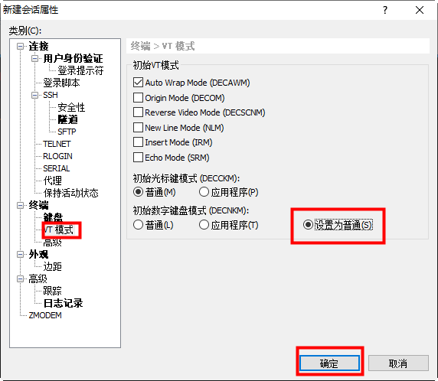

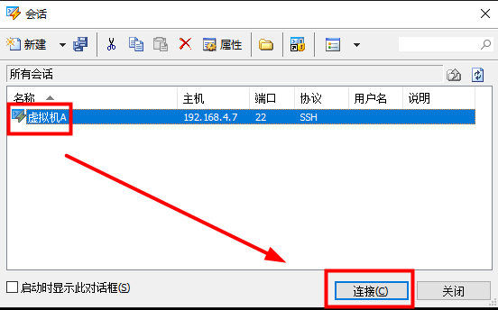

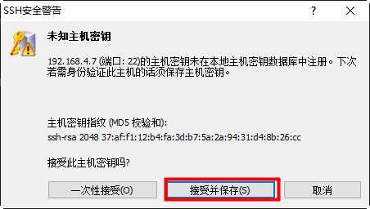

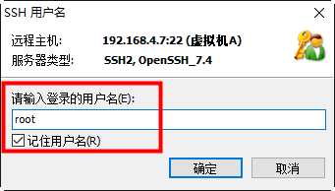

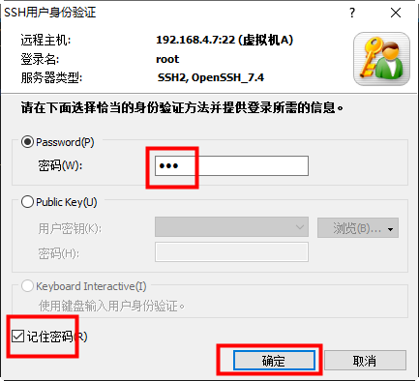

调节字体大小

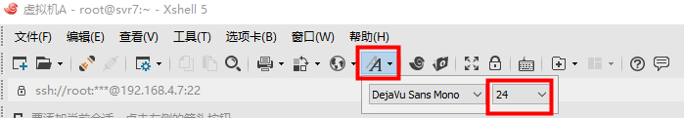

调节配色方案

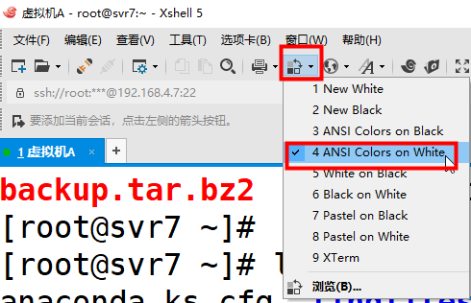

Windows传递数据到远程管理的主机

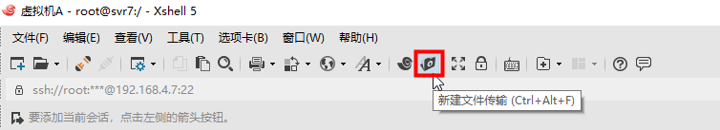

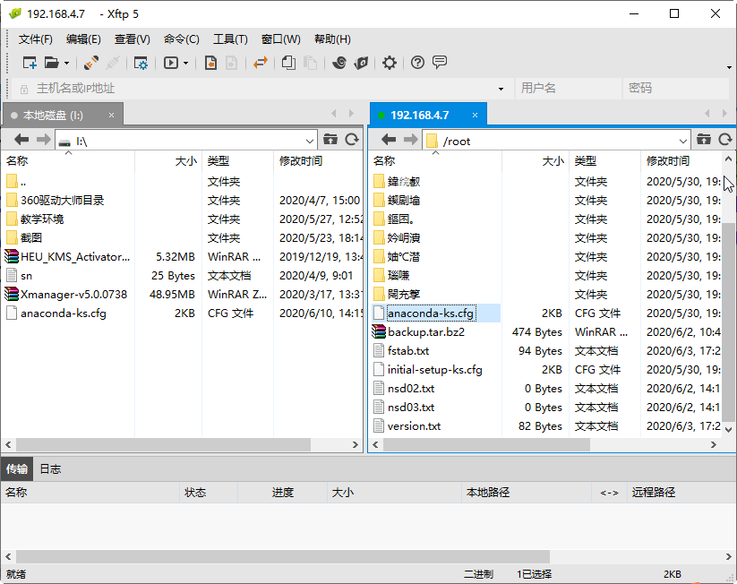

关闭tab铃声

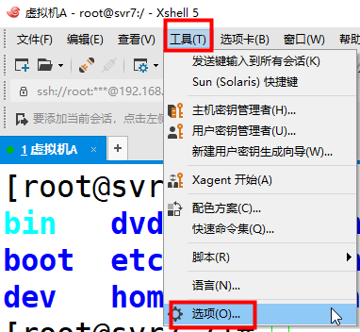

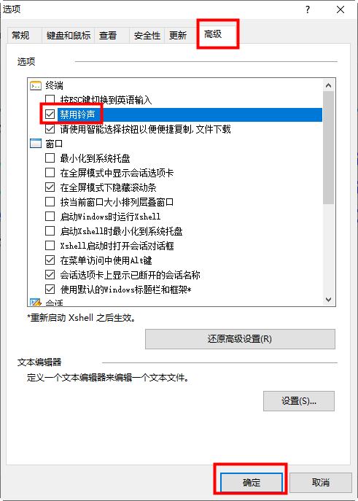

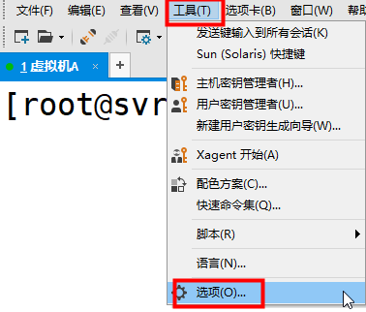

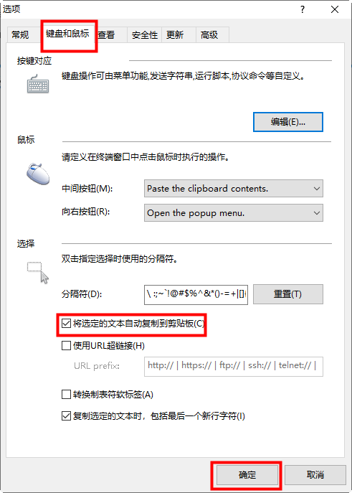

四、虚拟机构建Yum仓库

[root@svr7 ~]# mkdir /mydvd

[root@svr7 ~]# mount /dev/cdrom /mydvd

mount: /dev/sr0 写保护，将以只读方式挂载

[root@svr7 ~]# ls /mydvd

[root@svr7 ~]# rm -rf /etc/yum.repos.d/*

[root@svr7 ~]# vim /etc/yum.repos.d/mydvd.repo

[mydvd]

name=centos7

baseurl=file:///mydvd

enabled=1

gpgcheck=0

[root@svr7 ~]# yum -y install httpd

[root@svr7 ~]# blkid /dev/cdrom

[root@svr7 ~]# vim /etc/fstab #实现/dev/cdrom开机自动挂载

/dev/cdrom /mydvd iso9660 defaults 0 0

[root@svr7 ~]# umount /mydvd

[root@svr7 ~]# mount -a

[root@svr7 ~]# ls /mydvd

[root@svr7 ~]# vim /etc/fstab #将UUID修改为/dev/sda1

/dev/sda1 /boot xfs defaults 0 0

[root@svr7 ~]# poweroff

五、拍摄快照

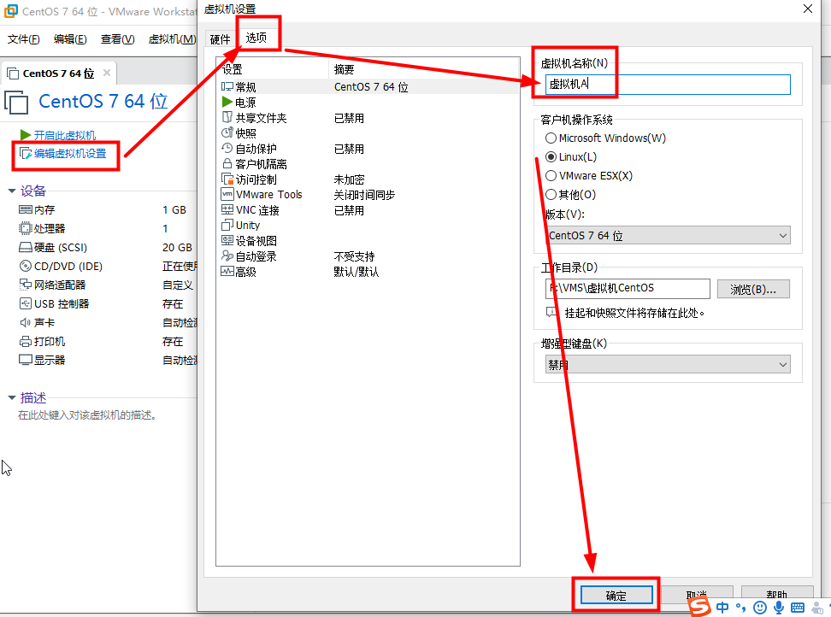

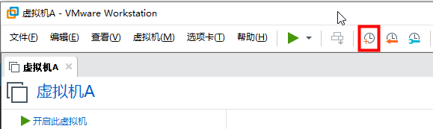

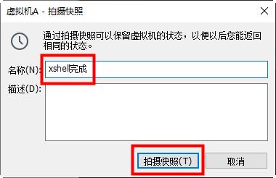

六、克隆虚拟机

虚拟机A必须要关闭

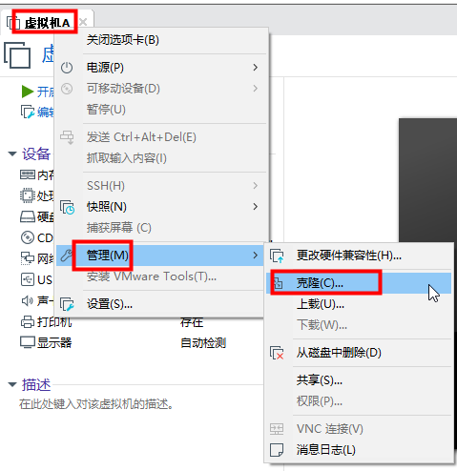

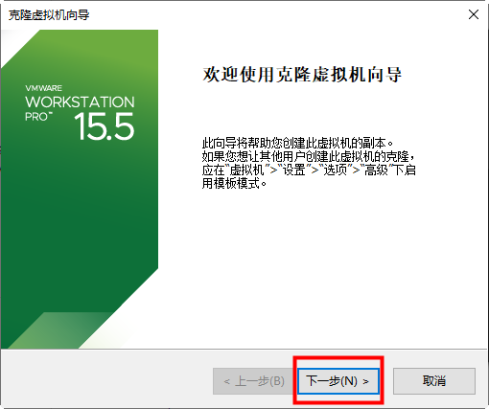

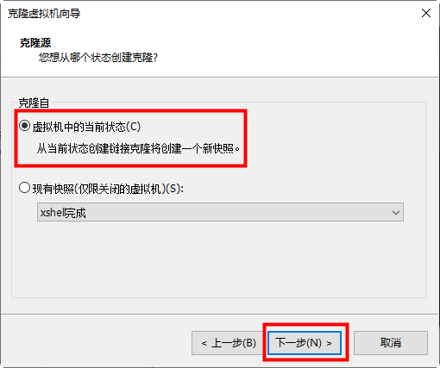

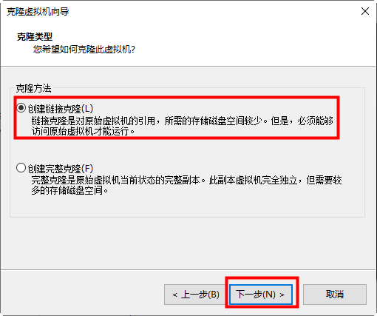

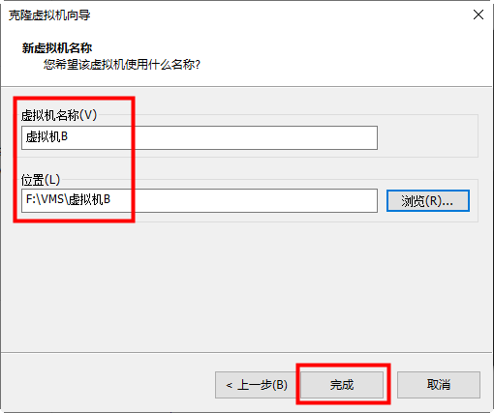

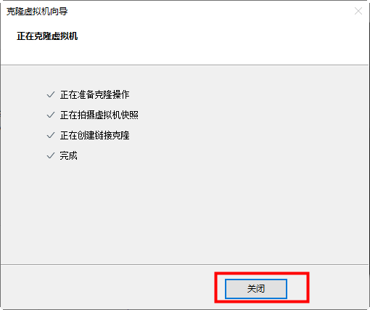

七、虚拟机B进行配置

1.修改主机名

[root@pc207 ~]# echo pc207.tedu.cn > /etc/hostname

[root@pc207 ~]# hostname pc207.tedu.cn

[root@pc207 ~]# exit

2.修改IP地址

[root@pc207 ~]# nmcli connection modify eth0

ipv4.method manual ipv4.addresses 192.168.4.207/24

connection.autoconnect yes

[root@pc207 ~]# nmcli connection up eth0

[root@pc207 ~]# ifconfig | head -2

[root@pc207 ~]# poweroff #关机拍摄快照

3.真机远程管理虚拟机B

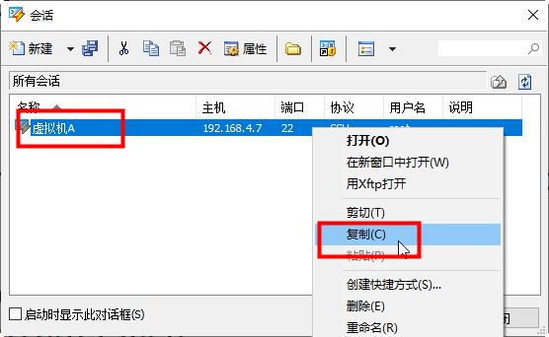

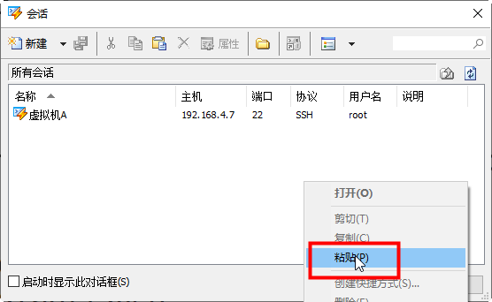

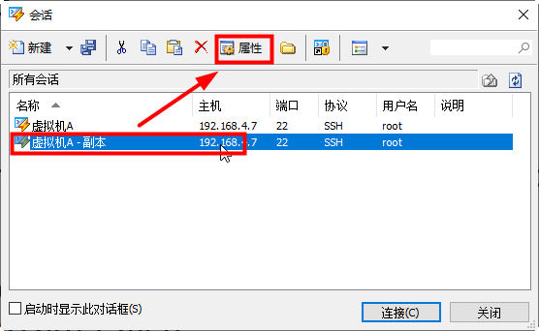

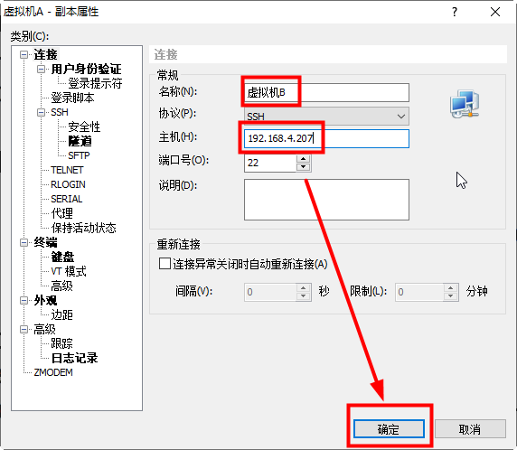

八、Linux远程管理Linux

•SSH协议，Secure Shell

–为客户机提供安全的 Shell 环境

–默认端口：TCP 22

•在虚拟机A进行远程管理虚拟机B

[root@svr7 /]# ssh root@192.168.4.207

The authenticity of host '192.168.4.207 (192.168.4.207)' can't be established.

ECDSA key fingerprint is SHA256:De4c5HHeNbJnvjj+7PIoBAdLS2r/ZBiTm9dAYXVjghQ.

ECDSA key fingerprint is MD5:2a:17:fe:83:c2:ec:68:9d:fe:59:9a:88:a3:1d:52:55.

Are you sure you want to continue connecting (yes/no)? **yes**

root@192.168.4.207's password: #输入密码

[root@pc207 ~]# exit #退出远程管理

登出

Connection to 192.168.4.207 closed.

[root@svr7 /]#

•常用选项 -X（大写） 开启对方的图形程序

[root@svr7 /]# ssh -X root@192.168.4.207

root@192.168.4.207's password:

[root@pc207 ~]# firefox

[root@pc207 ~]# exit

•实现ssh远程管理无密码验证

1.虚拟机A：生成公钥（锁）与私钥（钥匙）

[root@svr7 /]# ssh-keygen #一路回车

[root@svr7 /]# ls /root/.ssh/

id_rsa（私钥） id_rsa.pub（公钥）

known_hosts（记录曾经远程管理过的机器）

[root@svr7 /]# cat /root/.ssh/known_hosts

2.虚拟机A：将公钥传递给虚拟机B

[root@svr7 /]# ssh-copy-id root@192.168.4.207

root@192.168.4.207's password: #输入密码

[root@svr7 /]# ssh root@192.168.4.207 #测试无密码登录

九、源码编译安装

•下载 第一阶段 tools.tar.gz 软件资料：

链接：https://pan.baidu.com/s/1WK9orwEWh1R_WVQgP0KWvA

提取码：yn45

•由真机将tools.tar.gz传递到虚拟机A的/root目录下

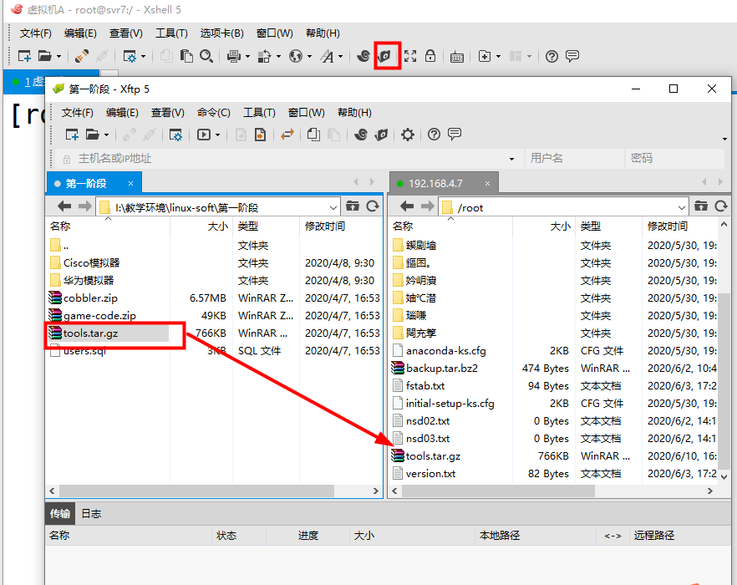

[root@svr7 /]# ls /root

•编译安装介绍

RPM软件包：rpm -ivh yum

源码包----开发工具----》可以执行的文件----》运行安装

•主要优点

–获得软件的最新版，及时修复bug

–软件功能可按需选择/定制，有更多软件可供选择

–源码包适用各种平台

–……

步骤一：tar进行解压缩

[root@svr7 /]# tar -xf /root/tools.tar.gz -C /

[root@svr7 /]# ls /tools/

inotify-tools-3.13.tar.gz other

[root@svr7 /]# tar -xf /tools/inotify-tools-3.13.tar.gz -C /usr/local/

[root@svr7 /]# ls /usr/local/

[root@svr7 /]# ls /usr/local/inotify-tools-3.13/

步骤二：安装开发工具

[root@svr7 /]# yum -y install gcc

[root@svr7 /]# yum -y install make

[root@svr7 /]# rpm -q gcc

[root@svr7 /]# rpm -q make

步骤三：运行configure脚本程序

作用1：检测系统是否安装gcc 作用2：指定安装位置和功能

]# cd /usr/local/inotify-tools-3.13/ #切换到源码包解压路径

]# ./configure --prefix=/opt/myrpm #指定软件包安装位置

常见错误：未安装gcc软件

checking for gcc... no

checking for cc... no

checking for cl.exe... no

configure: error: no acceptable C compiler found in $PATH

See `config.log' for more details.

步骤四：运行make命令，进行编译，生成可以执行的程序

]# cd /usr/local/inotify-tools-3.13/ #切换到源码包解压路径

]# make

步骤五：运行make install 命令运行安装

]# cd /usr/local/inotify-tools-3.13/ #切换到源码包解压路径

]# make install

]# ls /opt/

]# ls /opt/myrpm/

]# ls /opt/myrpm/bin/

课后习题：

案例1:虚拟机B上操作：实现静态网络参数配置

– 主机名:test.example.com

– IP地址:172.25.0.11

– 子网掩码:255.255.0.0

– 默认网关:172.25.0.254

– DNS服务器:172.25.254.254

案例2:虚拟机B上操作：实现静态网络参数配置

– 主机名:B.tedu.cn

– IP地址:192.168.1.1

– 子网掩码:255.255.255.0

– 默认网关:192.168.1.254

– DNS服务器:8.8.8.8

案例3:虚拟机B上操作：实现静态网络参数配置

– 主机名:pc207.tedu.cn

– IP地址:192.168.4.207

– 子网掩码:255.255.255.0

– 默认网关:192.168.4.254

– DNS服务器:1.1.1.1

案例4:虚拟机A上操作：实现静态网络参数配置

– 主机名:svr7.tedu.cn

– IP地址:192.168.4.7

– 子网掩码:255.255.255.0

– 默认网关:192.168.4.254

– DNS服务器:1.1.1.1

案例5：虚拟机B

1.源码编译安装 inotify-tools 软件工具

2.安装位置为/usr/local/tools